**Einführung zur Benutzung des GitHub Servers**

Git ist ein Versionsverwaltungsprogramm für einen oder mehrere Nutzer. Versionen werden immer innerhalb eines „Repositorys“ verwaltet in dem immer alle älteren Versionen gespeichert sind. Um gemeinsam auf einem Repository arbeiten zu können, muss ein Repository auf einen Server gespeichert werden, von dem alle Nutzer das aktuelle Repository runterladen können und auf den alle Nutzer ihre Änderungen (ihr Repository) hochladen können. Die beiden Operationen heißen Pull (runterladen) und Push (hochladen) wobei beim herunterladen Änderungen die auf dem Server gespeichert sind mit denen im lokalen Repository verschmolzen werden (merge).

GitHub bietet die Möglichkeit ein solches Repository auf deren Servern zu speichern und es über eine Weboberfläche zu verwalten.

Git wird normalerweise über eine Konsole gesteuert, doch um die Bedienung intuitiv zu gestalten gibt es einige „GUI-Erweiterungen“. Wir haben uns für TortoiseGit entschieden, mit dem man im Windows Explorer über die rechte Maustaste ein Kontextmenü aufrufen kann, das viele Git Möglichkeiten erleichtert.

1. ***Schritt***  
   Git runterladen und installieren:

<http://git-scm.com/>

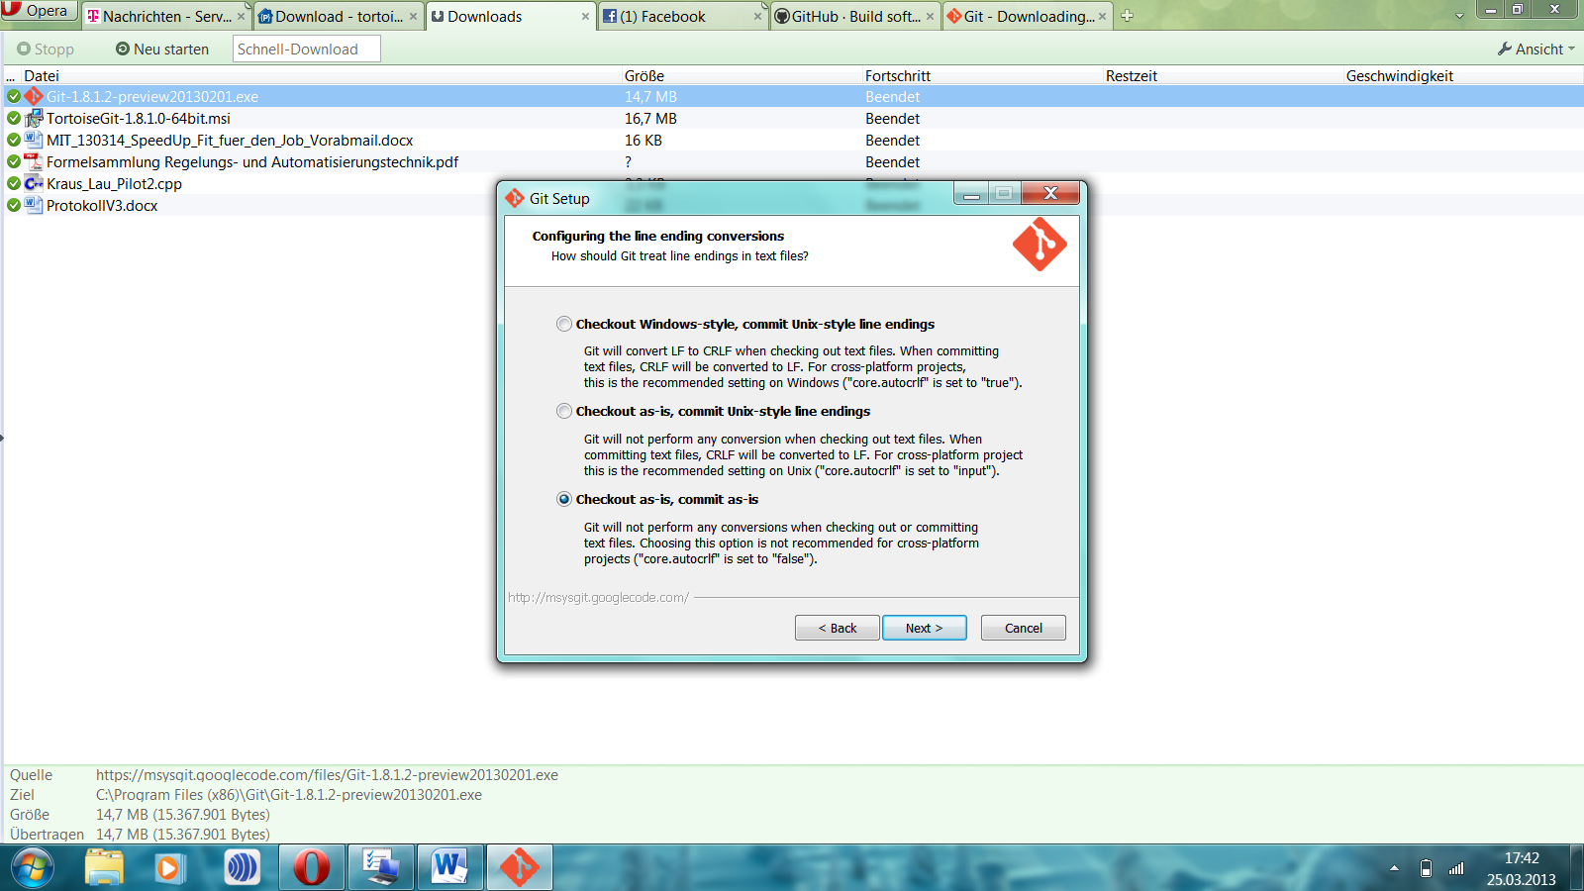Hierbei ist darauf zu achten, dass beim Installationsprozess folgendes eingestellt ist:

TortoiseGit runterladen und installieren:  
<https://code.google.com/p/tortoisegit/wiki/Download>

1. ***Schritt***

*Git einrichten*

* Ordner auf eigenem Rechner anlegen (in dem die Dateien des Projekts gespeichert werden sollen) z.B. Avionik Projekt (nicht AirSwimmer!)
* Rechter Mausklick im leeren Ordner 🡪 „TortoiseGit“ 🡪 „Settings“
  + 🡪 „Git“, Name und E-Mail einfügen
  + 🡪 „IconOverlays“, Einstellungen siehe Bild

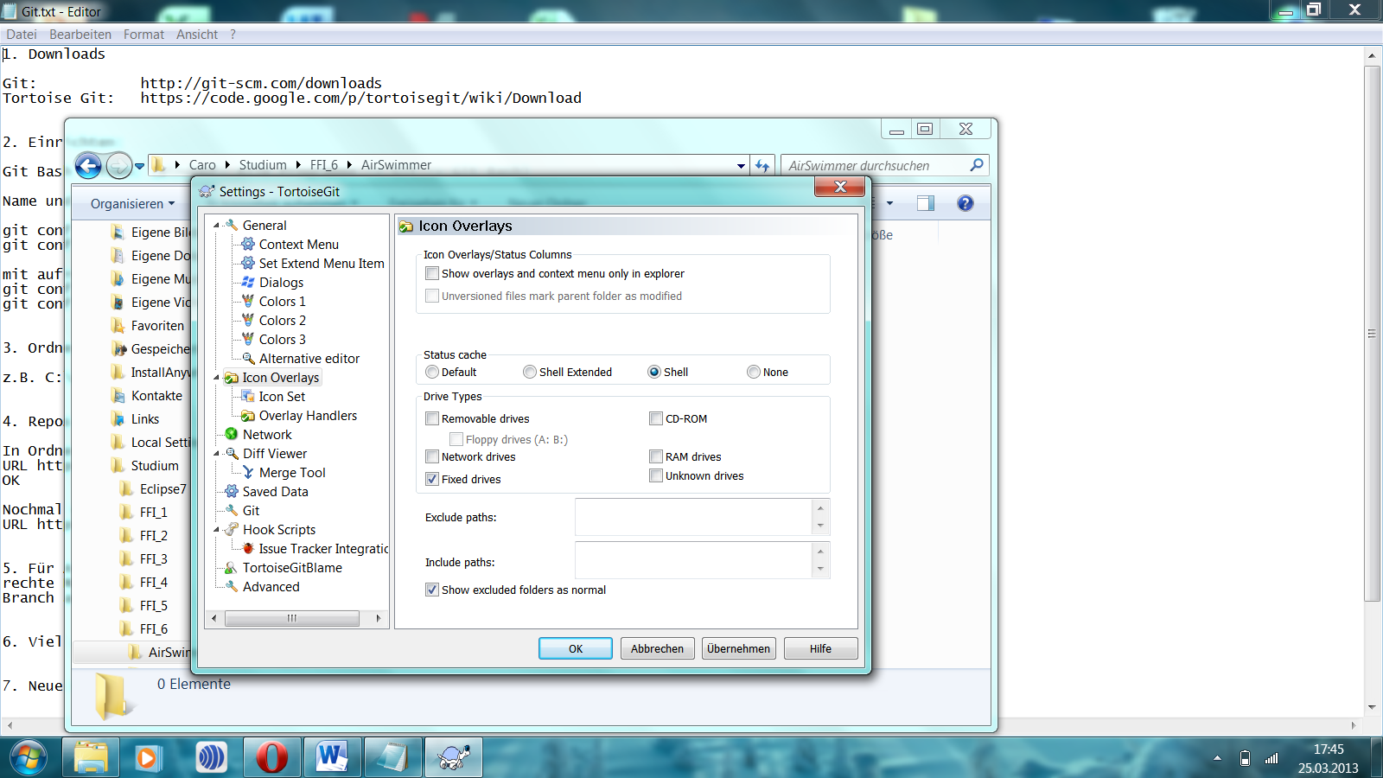

1. ***Schritt***

*Klonen der Server-Ordner auf den Rechner*

* Rechter Mausklick im Ordner 🡪 „Git Clone“
* Folgende URL ist einzugeben
  + <https://github.com/avionik/TestRepository.git>
    - Dieser Ordner ist zum Ausprobieren gedacht‘
* Letzte zwei Punkte sind zu wiederholen, diesmal mit folgender URL
  + <https://github.com/avionik/AirSwimmer.git>
    - Dieser Ordner ist für die richtigen Dateien des AirSwimmers gedacht

1. ***Schritt***

*Arbeiten mit dem GitHub Server*

**Grundbegriffe und Funktionen:**

* Pull
  + Lädt die neuste Version vom Server herunter und verschmilzt (Merge) diese mit der lokalen Version
    - Merge kann evtl. zu Problemen führen, da dieser nicht trivial ist, man muss die zu übernehmende Version manuell über den Menüpunkt „Conflict“ auswählen
* Push
  + Lädt die lokal gespeicherte Version auf den Server
* Commit
  + Speichert die Änderung als neue Version auf dem lokalen Repository

**Vor der Änderung**

* Auf Ordner Rechter Mausklick 🡪 „TortoiseGit“ 🡪 „Pull“

**Änderungen lokal speichern**

* Änderungen auf Datei ausführen
* Rechter Mausklick auf geänderte Datei 🡪 „Git commit -> master“
* Message hinzufügen (ausdrucksstarke Info!)
* Bestätigen

**Änderungen auf Server speichern**

* 🡪 „Git commit -> master“ falls noch nicht geschehen
* Im Order, in dem geänderte Datei liegt rechter Mausklick
* 🡪 Git Sync
* 🡪 Pull
* 🡪 Push (Eingabe von Nutzername und Passwort erforderlich)